Universidad Tecnológica de Bolívar
Parcial ingeniería de software
Profesor: Aisner Jose Marrugo Juliao
Integrantes:
Josh Robinson Ortega Castellón
Luis Eduardo Mendoza Angulo

Fundamentos
Problemas, actores y alcance
Un colectivo de escritores prepara una ficción interactiva para un festival universitario y no sabe programar. Hoy, cambiar una escena o una decisión exigiría modificar el programa. Además, un error en el contenido podría cerrar la aplicación frente al lector. Se necesita un motor que lea narraciones desde archivos, muestre solo las opciones compatibles con lo ocurrido, registre las consecuencias de cada elección y avise al escritor qué corregir cuando un archivo es inválido.
Actores
Actor | Rol | Interés principal
Escritora principal | Edita los archivos de historia | Cambiar escenas y decisiones sin tocar código
Diseñador de la experiencia | Define condiciones y consecuencias | Opciones que aparecen según lo descubierto, o sea decisiones con peso
Coordinadora del festival | Responsable de la puesta en marcha | Errores diagnosticables, por ejemplo, que el programa no cierre
Lector | Juega la historia | Leer, elegir, llegar a un final y reiniciar

Alcance
Dentro (v1) | Fuera (declarado por el cliente)
Carga de historias desde archivo | Cuentas, guardado entre ejecuciones, base de datos
Condiciones de igualdad y efectos sobre variables booleanas | Lenguaje de expresiones, editor visual, audio, imagenes
Opciones filtradas por estado, finales y reinicio | Conexión a internet
Validación de contenido con mensajes de causo y campo | Análisis automatico de todos los caminos posibles
Historia de referencia (escenas) y segunda historia (≥ 3 escenas) | Retroceso de decisiones (conflicto abierto, sin implementar)

Dos riesgos con mitigación
ID | Riesgo | Prob. | Impacto | Mitigación | Como sabremos que ocurre
R1 | Acoplamiento del motor a la historia de referencia. Si se programan reglas específicas para E1, E3, etc., la segunda historia y el cambio de la hora 6 rompen el motor. | Media | Alto | Contenido, reglas e interfaz en módulos separados. Condiciones y efectos evaluados solo desde los datos. Probar desde temprano con la segunda historia. | Un identificador de escena aparece en el código fuente del motor.
R2 | Cambio tardío con tiempo limitado. La solicitud llega en la hora 6, con la v1 posiblemente incompleta, y puede afectar requisitos, modelos y pruebas a la vez. | Alta | Alto | Guardar una versión inicial en la hora 6 con etiqueta en Git. Mantener trazabilidad desde el comienzo. Reservar 1 h 30 min para cambio y pruebas. Dejar IDs de RF libres (RF20+) para el cambio. | Backlog sin tarea de cambio al llegar a la hora 7.

Priorización de atributos de calidad
Prioridad | Atributo | Justificación (voz del cliente) | Se medirá con
1 | Modificabilidad del contenido | La escritora quiere agregar escenas sin pedir cambios al programa | Una historia nueva funciona sin edtiar el motor
2 | Confiabilidad/robustez ante errores | La coordinadora no acepta cierres inesperados | Entradas inválidas o archivos defectuosos no terminan el programa
3 | Claridad de los errores (usabilidad para el escritor) | Debe saber qué corregir | El mensaje indica causa y campo o ID
4 | Testeabilidad | Es exigida por la entrega e indispensable para el cambio | Cobertura de los escenarios U1-U5, I1 y el nuevo
Baja | Rendimiento, seguridad portabilidad | Historias pequeñas, uso local, sin red ni cuentas | No se mide en esta versión

Decisión de responsabilidad profesional
Autoría: usamos un asistente de IA (Claude) para borradores de documentos, código y diagramas. Cada uso se registra en ia.md con su finalidad, lo que se aceptó o cambió y cómo se verificó, y no se incorpora código que no entendamos ni hayamos probado. Se descartó usarlo sin registro porque haría pasar como propio material generado. Datos: el motor no pide ni guarda información del lector (sin cuentas ni guardado entre ejecuciones), así que no maneja datos personales.
Requerimientos

ID | Necesidad | Requisito | Criterio de aceptación
RF01 | N01 | Cargar una historia desde un archivo indicado, sin modificar código para cambiar de historia. | Dados la historia de referencia y la segunda historia, ambas se cargan y muestran su título.
RF02 | N01 | Iniciar la partida en inicio con las variables iniciales. | La partida comienza en E1 con ambas variables en falso.
RF03 | N02 | Mostrar el texto de la escena actual. | En E1 se muestra el texto de “La señal”.
RF04 | N02 | Mostrar solo las opciones cuyas condiciones se cumplen todas; sin condiciones, siempre se muestra. | En E3 con conoce_origen = verdadero se ve “Activar con código” y no “Activar sin verificar” (CA01).
RF05 | N03 | Aplicar los efectos de la opción elegida y llevar a su destino. | En E3 con origen conocido, “Activar con código” deja confia_en_la_voz = verdadero y va a E4.
RF06 | N03 | Rechazar una opción inexistente o no habilitada, aunque se envíe su ID al motor, sin alterar el estado. | En E3 sin origen, enviar “Activar con código” se rechaza y sigue en E3 (CA02).
RF07 | N03 | Tratar una entrada de lector no válida como error recuperable, sin alterar la partida. | Ingresar "abc" o "7" muestra un mensaje y vuelve a pedir la elección.
RF08 | N04 | Conservar las variables entre escenas y evaluar condiciones con el estado acumulado. | E1→E2 (investigar)→E3 muestra “Activar con código”; con “continuar” muestra “Activar sin verificar”.
RF09 | N05 | Mostrar el texto de una escena final y avisar que la partida terminó, sin opciones. | En E4, E5 o E6 se muestra el texto y el aviso de fin.
RF10 | N05 | Permitir llegar a los tres finales según las decisiones. | Las tres rutas desde E3 alcanzan E4, E5 y E6.
RF11 | N05 | Informar el bloqueo cuando una escena no final no tenga opciones habilitadas, sin cerrarse. | Una escena de prueba con opciones imposibles muestra el aviso de bloqueo.
RF12 | N05 | Permitir reiniciar tras un final o bloqueo, restaurando escena y variables iniciales. | Tras terminar en E4, reiniciar deja E1 y variables en falso.
RF13 | N06 | Rechazar antes de jugar un archivo con alguno de los 9 defectos de la tabla inferior. | Cada archivo defectuoso es rechazado.
RF14 | N06 | Indicar en cada rechazo la causa y el campo o ID involucrado. | Destino E99 en la opción investigar de E2 aparece en el mensaje.
RF15 | N06 | No crear partida con un archivo rechazado; terminar la carga de forma controlada. | Con destino E99 no hay partida ni cierre inesperado (CA03).

Requerimientos no funcionales
ID | Enunciado | Métrica y umbral | Procedimiento y evidencia
RNF01 Modificabilidad | Cambiar de historia o editar escenas, opciones, condiciones y efectos modificando solo el archivo de contenido. | 0 archivos de código modificados; 0 IDs E1 a E6 en el código del motor. | git diff --stat vacío tras cargar la segunda historia; prueba test_motor_sin_ids_de_historia. Evidencia: evidencias/rnf01.txt.
RNF02 Confiabilidad | Ante archivos defectuosos o entradas inválidas, terminar de forma controlada, sin traceback ni cierre inesperado. | 20 de 20 casos (11 archivos defectuosos que cubren las 9 categorías, 7 entradas inválidas del lector y 2 IDs inválidos enviados al motor). | Pruebas test_rnf02_archivo_defectuoso_termina_controlado (ejecuta el programa por subproceso y exige que no aparezca Traceback), test_rnf02_entrada_de_lector_invalida_no_altera_la_partida y test_rnf02_id_invalido_en_el_motor_es_error_controlado. Evidencia: evidencias/pytest_ultima_ejecucion.txt.
RNF03 Claridad de errores | Todo mensaje de rechazo incluye causa y campo o ID, en español y sin nombres internos del código. | 9 de 9 mensajes con causa e ID; 0 con nombres de clases o excepciones. | Prueba test_rnf03_mensajes_claros y revisión cruzada entre integrantes. Evidencia: evidencias/rnf03_revision.md.

Preguntas y supuestos
# | Tipo | Contenido
1 | Supuesto | Se informan todos los errores del archivo, no solo el primero.
2 | Pregunta al cliente | ¿El retroceso debe estar siempre disponible o solo en ciertas decisiones? Acuerdo provisional: sin retroceso en la v1.
3 | Supuesto | Las opciones se muestran en el orden del archivo.
4 | Supuesto | El lector elige por número; la interfaz lo traduce al ID de la opción.

Defecto detectado en la revisión cruzada
Defecto: La palabra aparecer es ambigua al describir las opciones disponibles.
Corrección: Se reemplazó por “se muestra”, y RF04 define que solo se muestran las opciones cuyas condiciones se cumplen todas
Procesos
Proceso elegido y alternativa comparada
Proceso elegido: desarrollo incremental con tablero Kanban. Se construye la solución en incrementos pequeños y verificables (carga, motor, interfaz, validación, pruebas). Cada incremento pasa por un tablero con límite de trabajo en curso. El cambio de la hora 6 entra como una tarea más, sin romper el flujo.
Alternativa comparada: Scrum. Se trabaja en sprints de duración fija, con un sprint backlog comprometido al inicio, y con eventos como planificación, reunión diaria,

Criterio | Incremental+Kanban(elegido) | Scrum (descartada)
Cambio en la hora 6 | Entra como tarjeta nueva en cualquier momento | El sprint en curso se protege de cambios; habría que replanificar o cancelar el sprint
Duración y cadencia | Flujo continuo, sin iteraciones fijas | Requiere sprints cortos (ej.: 3 h), con planificación y revisión en cada uno
Carga de ceremonias | Mínima: tablero y límite de trabajo en curso | Eventos y roles (Scrum Master, Product Owner) que no se justifican en una pareja y 12 h
Control del trabajo | Límite de 2 tareas por persona | Capacidad fijada por sprint

Por qué se elige Kanban y no Scrum: el parcial dura 12 horas, lo realiza una pareja y contiene un cambio programado. Scrum añadiría ceremonias y roles que consumirían tiempo, y su compromiso de sprint choca con una solicitud que llega a mitad del trabajo. Kanban permite absorber el cambio como una tarea más y mantener siempre una versión ejecutable.
Como se realiza cada actividad del proceso
Actividad | Como se hará en esta entrega | Evidencia
Especificación | Se redactan RF y RNF desde las necesidades N01 a N06, con criterios de aceptación. Se actualizan al llegar el cambio (RF20+). | Informe, Unidad 4; matriz de trazabilidad
Desarrollo | Incrementos en orden: modelo y carga, motor de reglas, interfaz de consola, validación. Arquitectura de monolito modular (ver 2.3). | Repositorio Git con commits por incremento
Validación | Pruebas automatizadas (U1 a U5, I1), verificación de los tres RNF y recorrido manual de los tres finales. | evidencias/pytest_ultima_ejecucion.txt, video
Evolución | En la hora 6: etiqueta Git de la versión inicial, análisis de impacto y cambio. Se actualizan requisitos, modelos, pruebas y trazabilidad. | Etiqueta v1-hora6, sección de gestión del cambio

Ajuste de arquitectura
Pasamos a un monolito modular en lugar de capas con despliegue separado. Es un solo programa Python con módulos de responsabilidad clara, sin servicios aparte ni infraestructura. Se justifica porque el proyecto es pequeño y el tiempo es corto. Los módulos siguen aislando contenido, reglas e interfaz (necesario para RNF01 y el riesgo R1). La decisión se documenta con alternativas y consecuencias en la Unidad 6.

Agilidad
Backlog y tablero: tablero Kanban en GitHub Projects con columnas Backlog, Ready, In progress, In review y Done; cada tarjeta tiene un responsable. El cambio de la hora 6 (RF20) se trabajó dentro de las tarjetas de implementación (#4) y de pruebas (#5). Al cierre, las 9 tarjetas quedaron en Done. Capturas inicial, intermedia y final en el Anexo A3.
Práctica aplicada | Cómo la aplicamos | Por qué
Tablero Kanban con límite de trabajo en curso | Máximo 2 tarjetas en curso por persona; una tarjeta pasa a Done solo si cumple la definición de terminado. | Hace visible el avance sin reuniones y absorbió el cambio de la hora 6 como una tarjeta más.
Pruebas automatizadas en cada incremento | Carga, motor, consola, validación y deshacer llegaron con sus pruebas; la suite se ejecuta antes de cada commit. | Permitió incorporar RF20 comprobando que nada anterior se rompía (74 pruebas).

Alternativa descartada: estimación con planning poker. Con 12 horas y dos personas la sesión de estimación consume tiempo sin cambiar decisiones, y el flujo continuo no necesita fijar capacidad; por eso el campo Estimate del tablero queda en 0.
Definición de terminado: una tarjeta pasa a Done solo si (1) el código está en main y se ejecuta con el comando del README; (2) tiene pruebas automatizadas y la suite completa pasa; (3) sus requisitos tienen criterio de aceptación y aparecen en la matriz de trazabilidad; (4) los modelos y la documentación afectados están actualizados; (5) el otro integrante lo revisó.
Aprendizaje y acción de mejora: algunas tarjetas pasaron a Done sin cumplir la definición (modelado sin diagramas, segunda historia con el README vacío), y el tablero mostraba más avance del real. Acción: antes de mover una tarjeta a Done, el otro integrante revisa la definición de terminado y anota en la tarjeta la ruta del archivo o la prueba que la demuestra.
Modelado
Los modelos están en el Anexo A1 y usan los nombres de clases, métodos y estados del código entregado, incluido el cambio de la hora 6. D1 Contexto: actores, archivo JSON y límites del sistema (RF01, RF13–RF15). D2 Casos de uso: cargar historia (incluye validar), elegir opción (extendido por ver fin o bloqueo), deshacer y reiniciar (RF01–RF15, RF20). D3 Clases: Historia, Escena y Opcion inmutables y Sesion con el retroceso (RF02, RF04–RF08, RF20). D4 Secuencia de elegir una opción: consola, Sesion y reglas, con la instantánea para deshacer (RF04–RF08, RF20). D5 Estados de una sesión: En juego, Final y Bloqueada con elegir, deshacer y reiniciar (RF09–RF12, RF20).
Arquitectura
Monolito modular de cinco paquetes (diagrama de componentes D6, Anexo A1): dominio (Historia, Escena, Opcion y errores propios), contenido (lee y valida el JSON), motor (reglas y Sesion), interfaz (consola) y __main__ (une las piezas). motor no conoce contenido ni interfaz, y ningún módulo contiene IDs de una historia concreta.
 | DA1: monolito modular | DA2: validar todo antes de jugar
Contexto | Proyecto pequeño, 12 horas, una pareja, ejecución local sin red. | La escritora no programa y la coordinadora no acepta cierres inesperados (N06, RNF02, RNF03).
Alternativas | Capas con despliegue separado (API + cliente); un único script sin módulos. | Detectar errores durante la partida; detenerse en el primer error.
Elección | Un programa Python con paquetes separados por responsabilidad. | validador.py reúne todos los problemas y no se crea la Sesion si hay alguno.
Consecuencias | Sin infraestructura que mantener; cambiar de interfaz solo toca interfaz. Los límites dependen de disciplina, por eso los vigila test_motor_sin_ids_de_historia. | El motor supone una historia válida y queda simple; la escritora corrige todo en una pasada. Un error de sintaxis JSON se informa de uno en uno.

Separación demostrada: la segunda historia (historias/historia2.json, 4 escenas, una condición y un efecto, sin IDs E1–E6) se juega con el mismo motor sin modificar código: evidencias/rnf01.txt y test_i1_segunda_historia_funciona_sin_tocar_el_motor. El cambio de la hora 6 solo tocó motor e interfaz.
Implementación y pruebas
Decisión de diseño detallado: las reglas (esta_habilitada, aplicar_efectos) son funciones puras y Sesion es la única clase con estado. La consola recibe leer y escribir como parámetros y solo usa la interfaz pública de Sesion, así se prueba con entradas simuladas y cambiar la interfaz no toca el motor. En la revisión se quitó un acceso de la consola al atributo privado sesion._historia.
Bibliotecas y licencias: el programa usa solo la biblioteca estándar de Python 3.14 (licencia PSF). Las pruebas usan pytest 9.1.1 (MIT) y sus dependencias pluggy e iniconfig (MIT), packaging (Apache-2.0 o BSD-2), Pygments (BSD-2) y colorama (BSD-3). Instalación, ejecución y pruebas: README.md.
Escenario | Archivo de prueba (tests/) | Resultado
U1 condiciones | test_reglas.py | Aprobada
U2 elección válida, U3 opción inválida | test_sesion.py (rutas a E4, E5, E6; CA02) | Aprobada
U4 errores de contenido | test_validacion.py (11 archivos, 9 categorías) | Aprobada
U5 reinicio, U6 deshacer, bloqueo | test_sesion.py | Aprobada
I1 integración | test_integracion.py (archivo real, tres finales, deshacer, E99) | Aprobada
RNF01 a RNF03 | test_rnf.py | Aprobada
Total | evidencias/pytest_ultima_ejecucion.txt | 74 de 74

Verificación de los RNF: RNF01: 0 archivos de código modificados y 0 IDs E1–E6 en src/ (evidencias/rnf01.txt). RNF02: 20 de 20 casos terminan de forma controlada, sin Traceback. RNF03: 11 de 11 mensajes con causa y campo o ID y sin nombres internos; revisión cruzada en evidencias/rnf03_revision.md. Los tres finales se recorrieron a mano con las rutas del README (1-1-1 → E4, 1-2-1 → E5, 1-1-2 → E6). No hay fallos pendientes; las limitaciones están en el README.
Después del Cambio
La solicitud de cambio reemplaza el acuerdo provisional de no implementar retroceso (Unidad 4): el lector debe poder deshacer su última decisión con todas sus consecuencias.
ID | Necesidad | Requisito | Criterio de aceptación
RF20 | N03,N04 | El sistema debe permitir deshacer la última elección válida, restaurando exactamente la escena y las variables anteriores, en un solo nivel y también desde un final. | Dado E2, cuando se elige «Investigar archivo» (E3, conoce_origen verdadero) y se deshace, entonces la sesión vuelve a E2 con conoce_origen falso. Un segundo deshacer no cambia nada. Al elegir «Continuar sin investigar», E3 muestra «Activar sin verificar» y «Cortar comunicación».

Reglas que cubre RF20
Regla de la solicitud | Comportamiento verificado
Restauración | Se recupera la escena y todas las variables previas a la última elección válida.
Un solo nivel | Tras deshacer no hay otro retroceso hasta una nueva elección válida. No hay rehacer.
Inicio y reinicio | Al comenzar no hay retroceso. Reiniciar elimina el historial y restaura el estado inicial.
Entrada invalida | Una opción inexistente o no habilitada no modifica la sesión ni sustituye el historial.
Desde un final | Desde E4, E5 o E6 se regresa a E3 con los valores previos.

Análisis de impacto
Artefacto | ¿Afectado? | Como
Requisitos | sí | Se agrega RF20 y se amplía RF12. Se reemplaza el supuesto del retroceso.
Modelos | sí | Casos de uso (D2): nuevo caso Deshacer decisión. Clases (D3): Sesion guarda el estado anterior (_anterior, puede_deshacer, deshacer()). Secuencia (D4): se guarda una copia antes de aplicar la opción. Estados (D5): transiciones deshacer con la guarda puede_deshacer.
Componentes | sí | motor/sesion.py (método deshacer, copia del estado en elegir, limpieza en reiniciar) e interfaz/consola.py (comando d).
Sin cambios | no | dominio/, contenido/, motor/reglas.py e historias/*.json. El formato de contenido no cambia.
Pruebas | sí | U6 nueva, U5 e I1 extendidas.
Documentacion | sí | docs/formato_contenido.md (regla del retroceso), README (controles y limitaciones).

Decisión de diseño: la sesión guarda una copia de (escena, variables) justo antes de cada elección válida. Deshacer la restaura y la descarta, lo que garantiza un solo nivel. La copia se guarda solo después de validar la opción, así una entrada inválida no toca el historial. Se descartaron guardar una pila completa (la solicitud exige un solo nivel) y deshacer volviendo a calcular efectos al revés (frágil con efectos que sobrescriben valores).
Versiones y trazabilidad: la versión disponible al recibir la solicitud se conserva con la etiqueta v1-hora6 (commit 6eb8b14): informe v1, historia de referencia y estructura de módulos, todavía sin código ejecutable. La versión posterior es la rama main desde el commit ee4cf43, que ya incorpora RF20. La matriz de trazabilidad de RF01–RF15, RF20 y RNF01–RNF03, con modelos, archivos y pruebas, está en el Anexo A2.
Aportes y fuentes
Integrante | Aportes (evidencia en evidencias/git_historial.txt)
Josh Robinson Ortega Castellón | Versión v1-hora6 (6eb8b14); carga, validación, motor, consola, deshacer y segunda historia (ee4cf43); configuración de pytest, archivos inválidos, guía para la escritora y pruebas (d63c602, 647eaed, 31c0e92); historial de Git (6e031d5).
Luis Eduardo Mendoza Angulo | Estructura inicial del repositorio (482aade); README, evidencias de RNF, prueba de bloqueo, análisis del cambio y trazabilidad (c2d46a0); diagramas D1–D6 (07ff7fc); limpieza del repositorio (5560580).
Ambos | Redacción del informe, revisión cruzada de requisitos (Unidad 4) y tablero.

Fuentes y herramientas: Python 3.14 y pytest; Git y GitHub (código y tablero); Lucidchart (diagramas); Claude como asistente de IA, con cada uso, su finalidad y su verificación registrados en ia.md. La historia de referencia es material del docente; la segunda historia es propia.

Anexos
Repositorio | https://github.com/luis20072002/last_transmition
Tableros | https://github.com/luis20072002/last_transmition/tree/main/docs/tablero
Diagramas | https://github.com/luis20072002/last_transmition/tree/main/docs/anexo/diagramas
Evidencias | https://github.com/luis20072002/last_transmition/tree/main/evidencias
A1. Diagramas
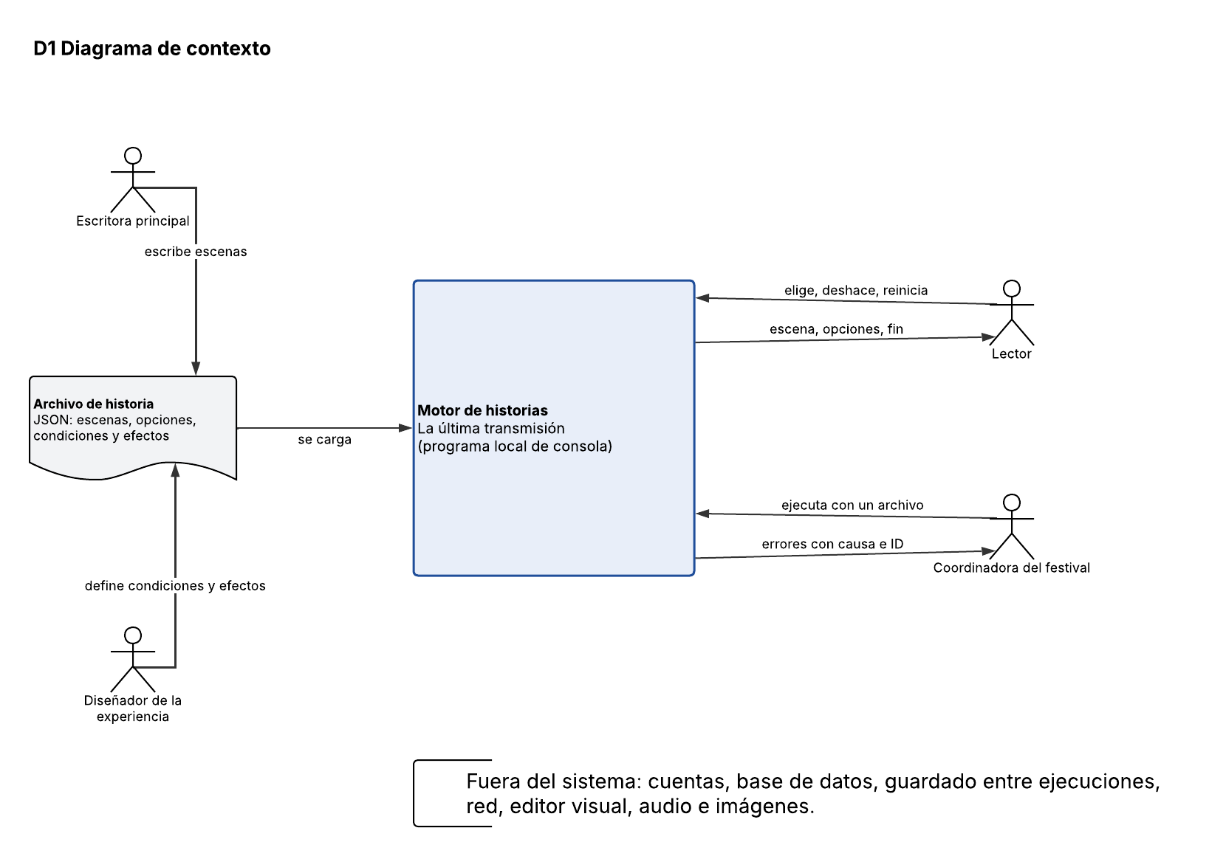
D1. Diagrama de contexto
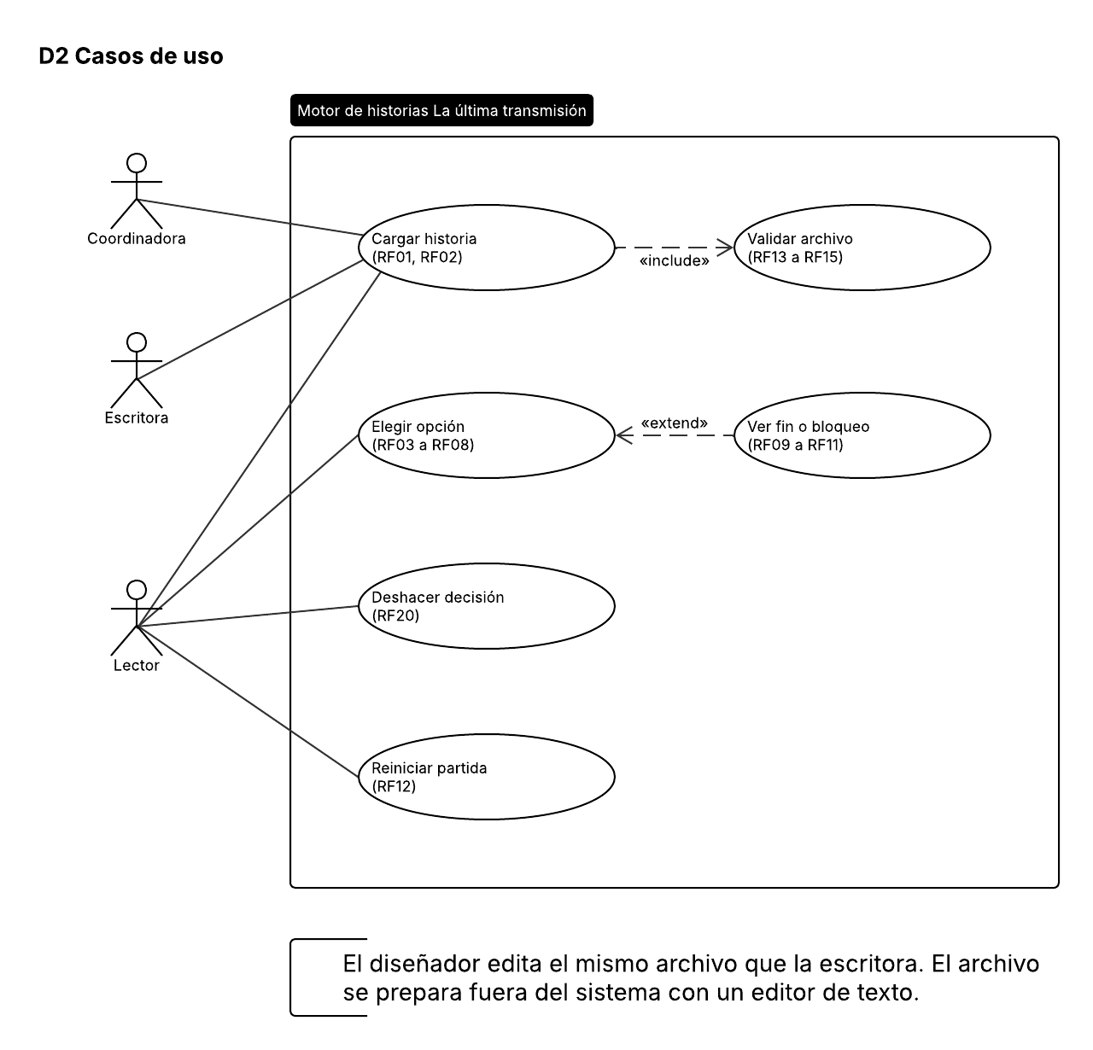
D2. Casos de uso
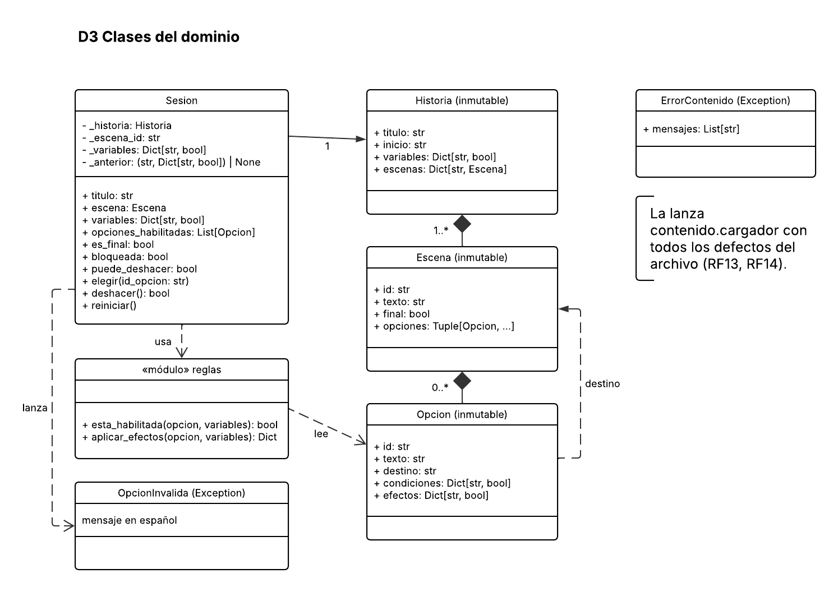
D3. Clases del dominio
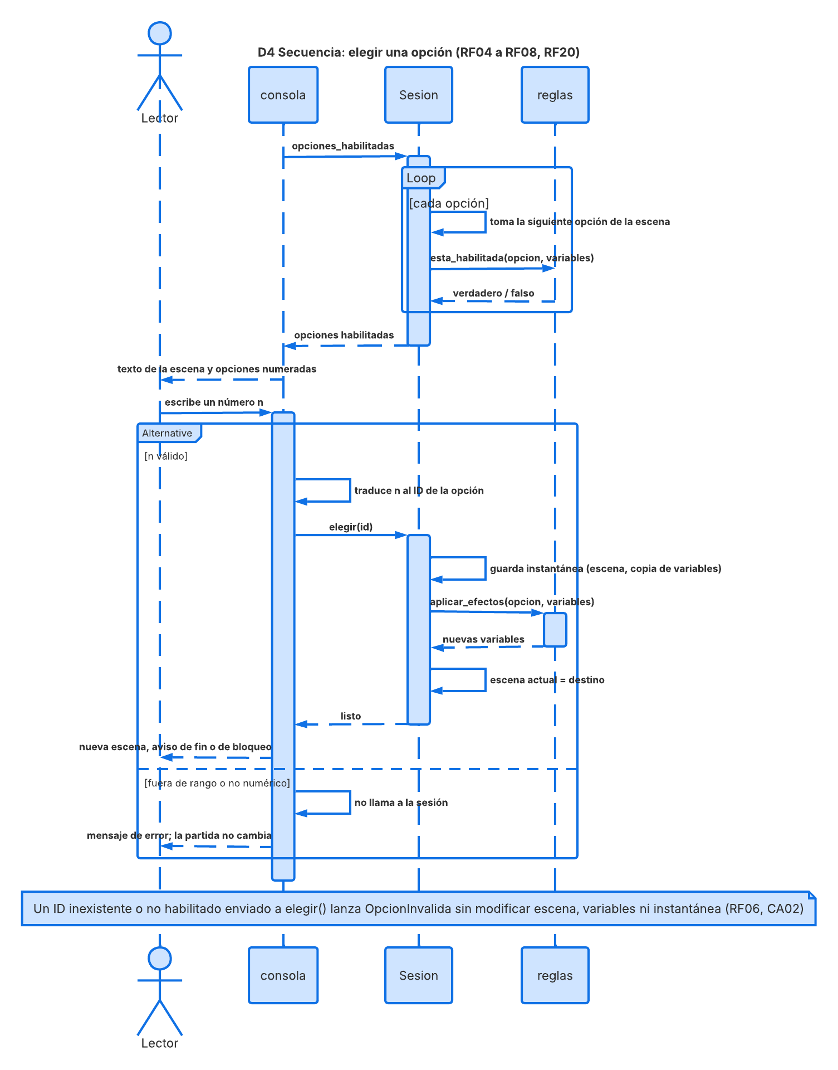
D4. Secuencia: elegir una opción
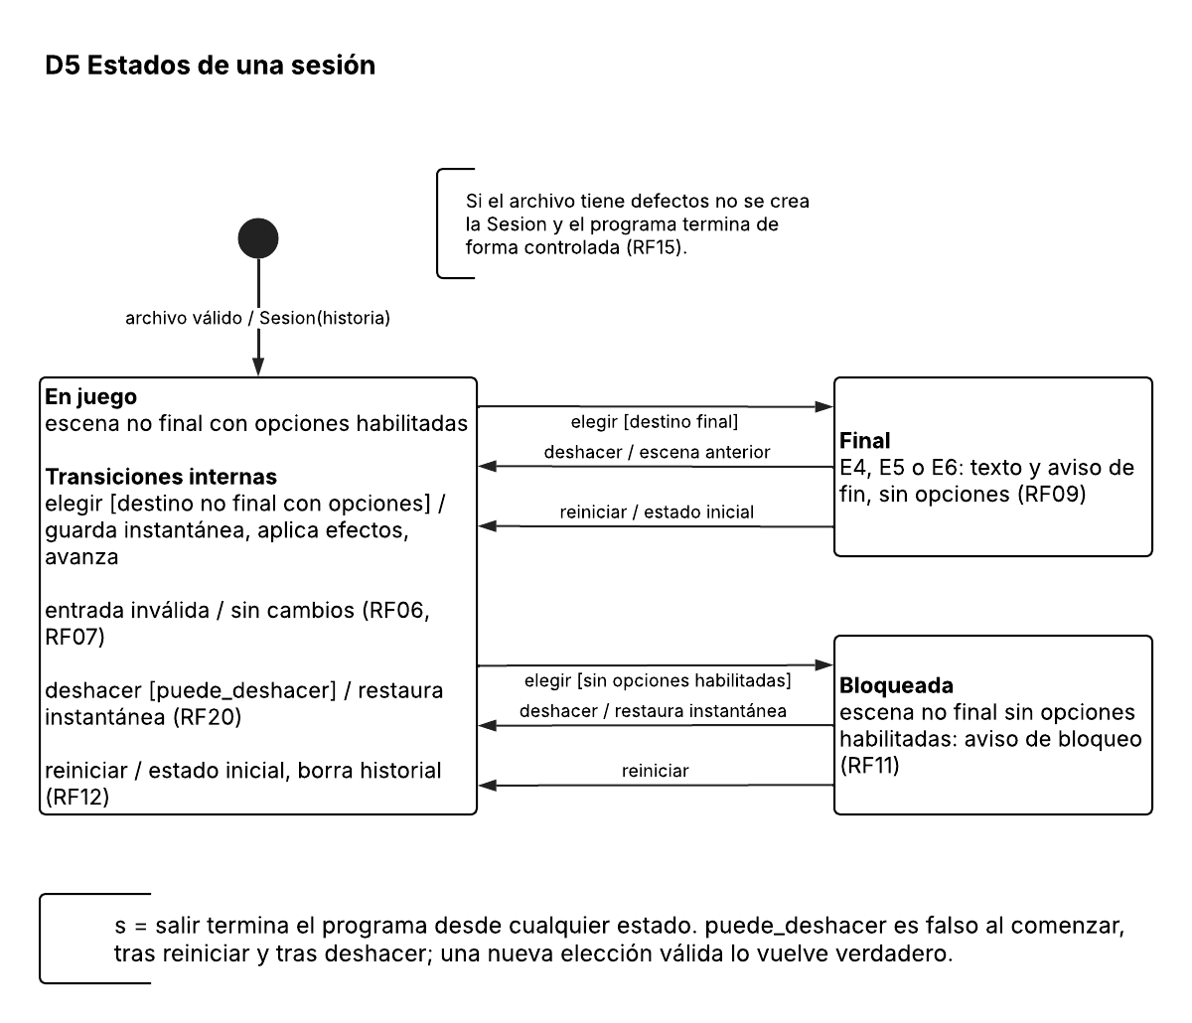
D5. Estados de una sesión
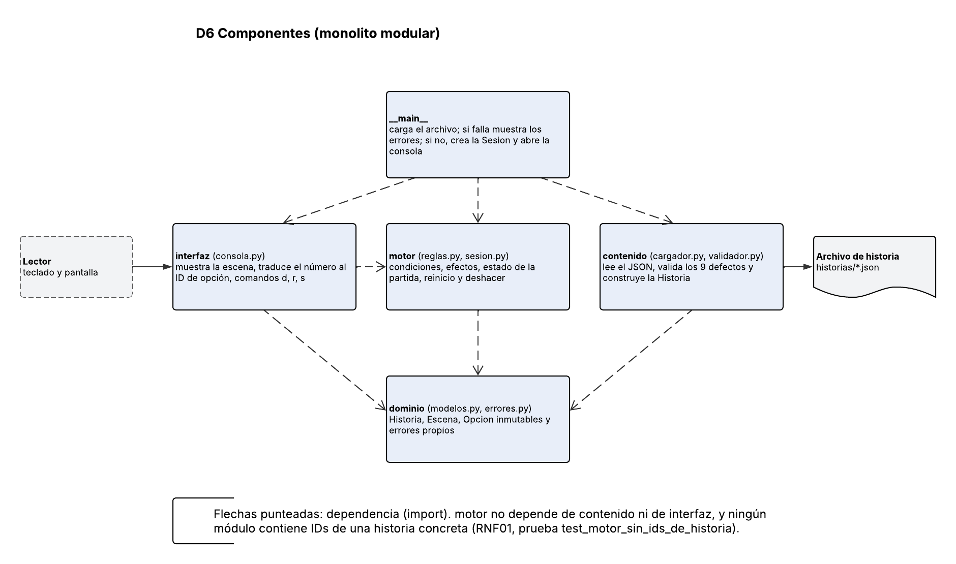
D6. Componentes (monolito modular)
A2. Matriz de trazabilidad
Requisito | Modelos | Componente o archivo (src/transmision/) | Evidencia (tests/)
RF01 Cargar historia | D1, D2, D6 | contenido/cargador.py, __main__.py | test_rnf01_segunda_historia_carga_con_el_mismo_motor; test_i1_segunda_historia_funciona_sin_tocar_el_motor
RF02 Inicio y variables | D3, D5 | motor/sesion.py (Sesion.__init__) | test_u5_reiniciar_restaura_escena_y_variables
RF03 Texto de la escena | D2, D4 | interfaz/consola.py (_mostrar) | test_i1_recorre_los_tres_finales_y_deshace_desde_un_final
RF04 Opciones habilitadas | D3, D4 | motor/reglas.py (esta_habilitada), Sesion.opciones_habilitadas | test_u1_condiciones_habilitan_solo_las_correspondientes; test_u1_opcion_sin_condiciones_siempre_se_muestra
RF05 Efectos y destino | D4 | motor/reglas.py (aplicar_efectos), Sesion.elegir | test_u2_eleccion_valida_aplica_efectos_y_avanza
RF06 Rechazar opción inválida | D4, D5 | Sesion.elegir, dominio/errores.py (OpcionInvalida) | test_u3_opcion_invalida_no_modifica_el_estado; test_rnf02_id_invalido_en_el_motor_es_error_controlado
RF07 Entrada del lector inválida | D4 | interfaz/consola.py (ejecutar) | test_rnf02_entrada_de_lector_invalida_no_altera_la_partida
RF08 Conservar variables | D3, D5 | Sesion._variables | test_u2_eleccion_valida_aplica_efectos_y_avanza; test_u1_*
RF09 Escena final | D5 | Sesion.es_final, consola._mostrar | test_i1_recorre_los_tres_finales_y_deshace_desde_un_final
RF10 Tres finales | D5 | historias/la_ultima_transmision.json, Sesion | test_u2_* (E4, E5, E6); test_i1_recorre_los_tres_finales_y_deshace_desde_un_final
RF11 Bloqueo | D5 | Sesion.bloqueada, consola._mostrar | test_bloqueo_se_informa_y_permite_reiniciar
RF12 Reiniciar | D2, D5 | Sesion.reiniciar | test_u5_reiniciar_restaura_escena_y_variables; test_u5_reiniciar_elimina_el_historial
RF13 Rechazar 9 defectos | D1, D2, D6 | contenido/validador.py, contenido/cargador.py | test_u4_archivo_defectuoso_se_rechaza_con_causa_e_id; test_rnf02_archivo_defectuoso_termina_controlado
RF14 Causa y campo o ID | D6 | contenido/validador.py, dominio/errores.py (ErrorContenido) | test_u4_archivo_defectuoso_se_rechaza_con_causa_e_id; test_rnf03_mensajes_claros
RF15 Sin partida si se rechaza | D1, D5, D6 | __main__.py (main), contenido/cargador.py | test_i1_programa_completo_rechaza_destino_inexistente_sin_traceback
RF20 Deshacer | D2, D3, D4, D5 | Sesion.deshacer, Sesion.puede_deshacer, Sesion.elegir, consola (comando d) | test_u6_* (5); test_u5_al_comenzar_no_hay_retroceso; test_u5_reiniciar_elimina_el_historial; test_i1_recorre_los_tres_finales_y_deshace_desde_un_final
RNF01 Modificabilidad | D6 | Separación contenido/ motor/ interfaz/; motor sin IDs de escena | test_motor_sin_ids_de_historia; test_rnf01_*; evidencias/rnf01.txt
RNF02 Confiabilidad | D5, D6 | __main__.py, contenido/cargador.py, consola.ejecutar | test_rnf02_*; evidencias/pytest_ultima_ejecucion.txt
RNF03 Claridad de errores | D6 | contenido/validador.py | test_rnf03_mensajes_claros; evidencias/rnf03_revision.md; docs/mensajes_error.md
A3. Capturas del tablero
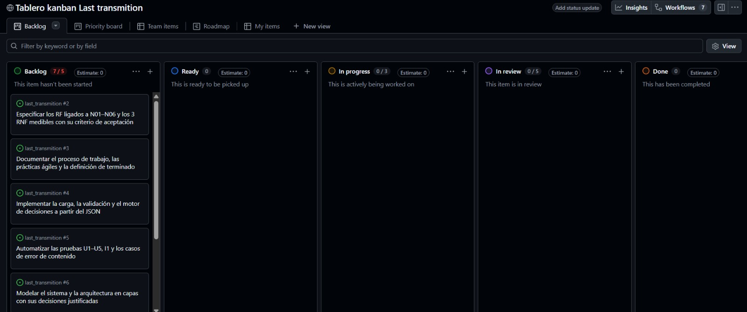
Tablero al inicio (1 de 2)
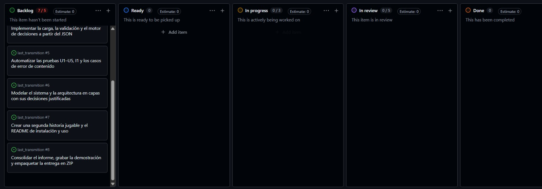
Tablero al inicio (2 de 2)
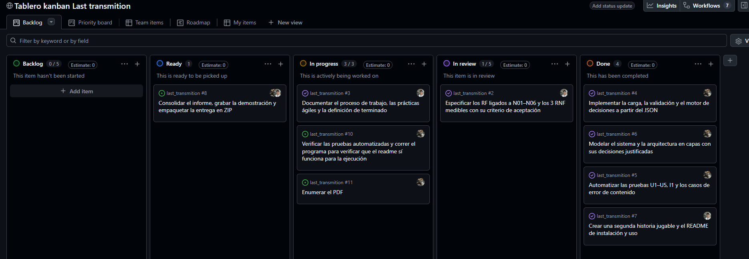
Tablero durante la segunda fase (15-10-2026, 11:58)
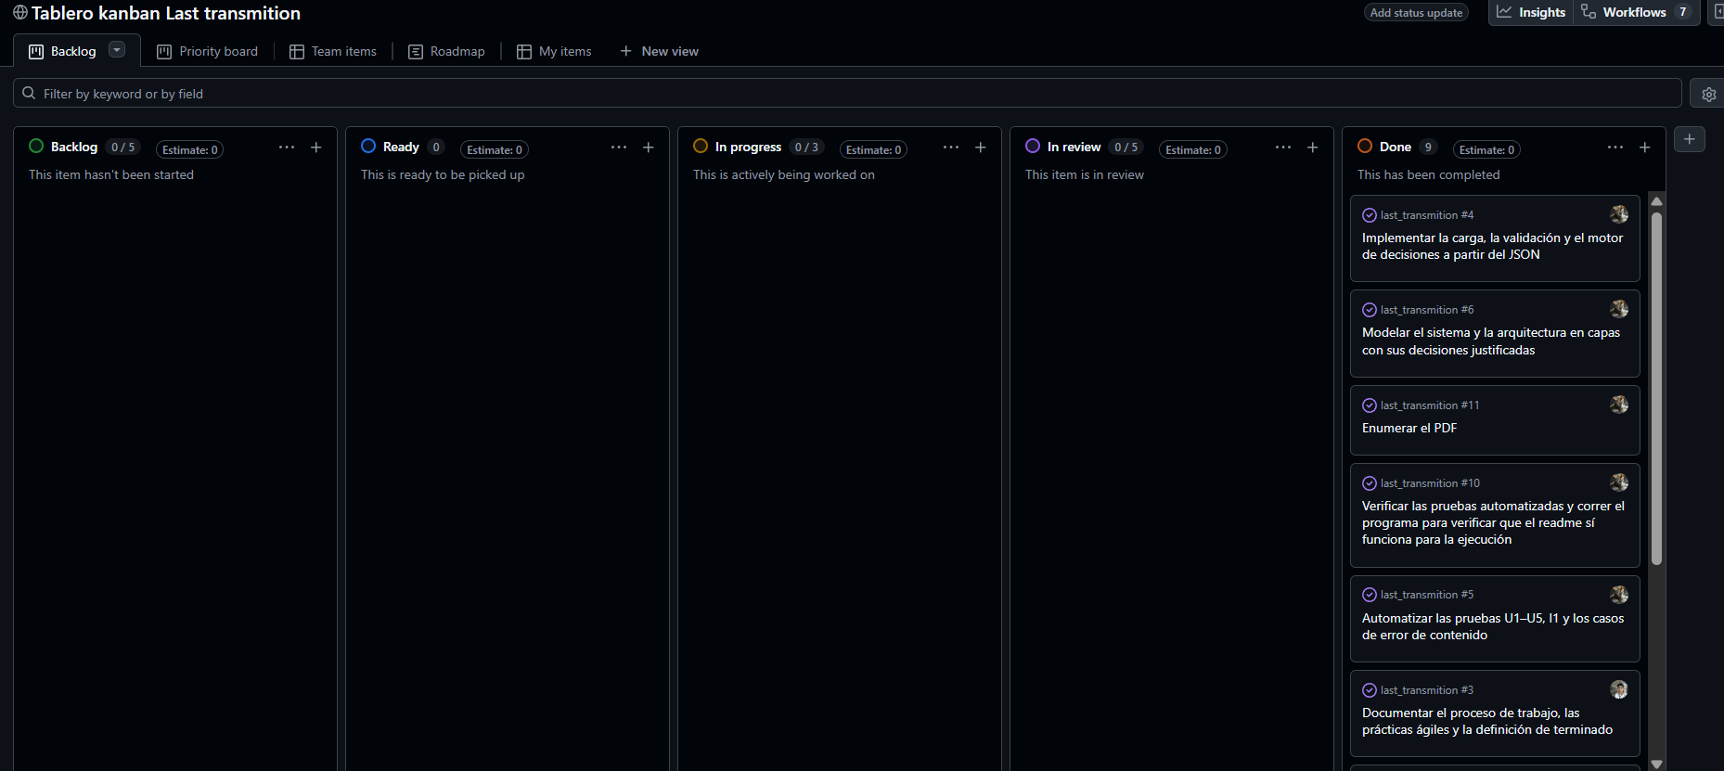
Tablero final: 9 tarjetas en Done

